Hands On Demos - Day 2-3

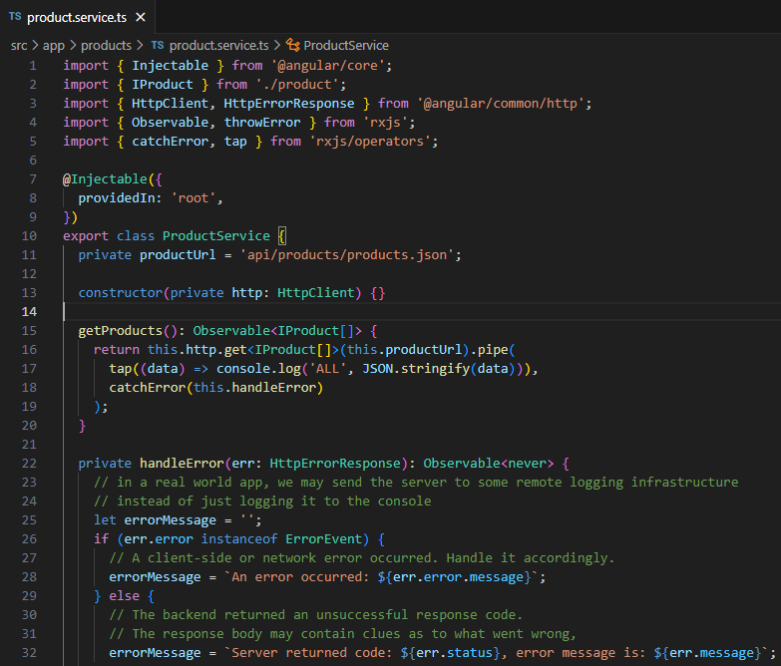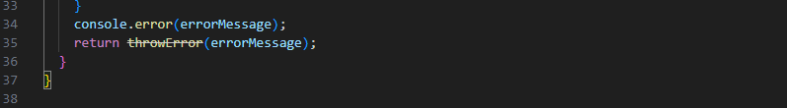

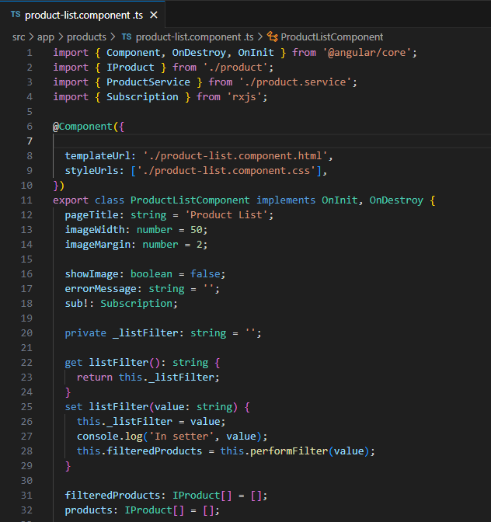

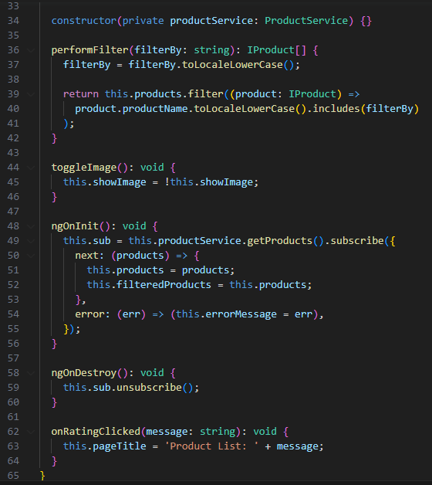

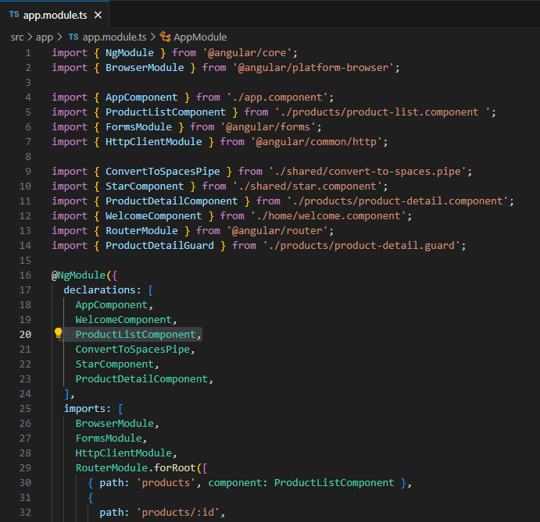

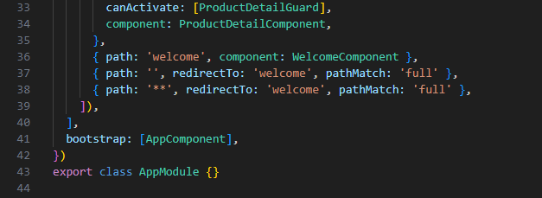

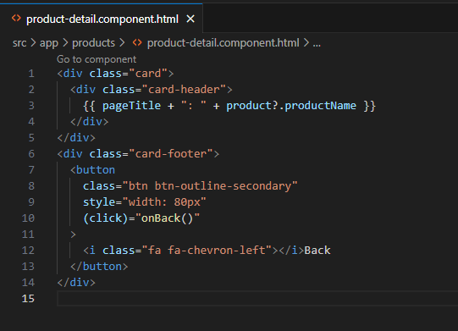

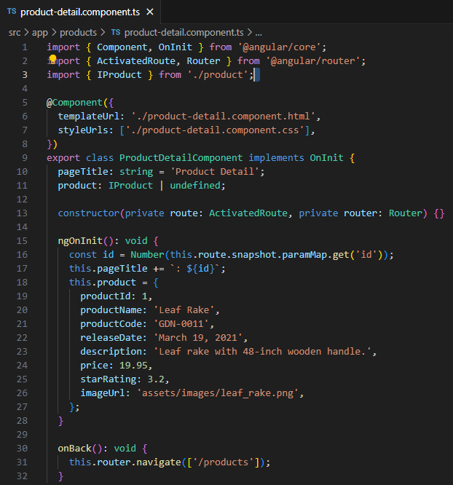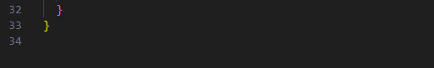

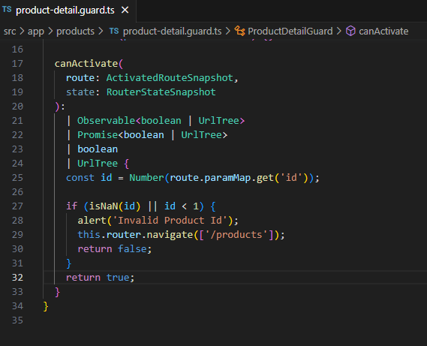

1. **Angular Modules**



